Lisez le texte et répondez aux questions

|  |
| --- |
| Salut,  Comment ça va ? Maintenant j’habite à Nice, c’est super, j’adore! Je vais au lycée  en rollers sur le bord de mer. Il y a aussi un tram très moderne avec une jolie musique dedans. À Paris je déteste les transports en métro. Je préfère Nice  maintenant.  Pour aller dans les villes voisines je prends le train car j’ai de réduction avec ma carte jeune. Il y a Antibes, Cannes, Juan-les-Pins. Il fait venir, c’est magnifique!  Ecris-moi vite!  Nico |

1. Nico habite
2. à Paris b. à Nice c. à Strasbourg
3. Quel est son transport moyen de transport pour aller au lycée ?

a. .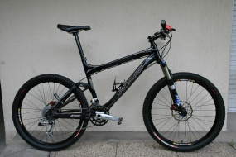 b.  c. 

1. Qu’est-ce-que que Nico n’aime pas à Paris ?

……………………………………………………………………… ……………………………………….

1. Quel moyen de transport utilise Nico ?

 b.  c. 